Hallo Karmel,
vielen Dank für die Informationen.

Hier eine Kopie der Versandinfo:
Es handelte sich um 1 Elite Flauschkissen 80 x 80.

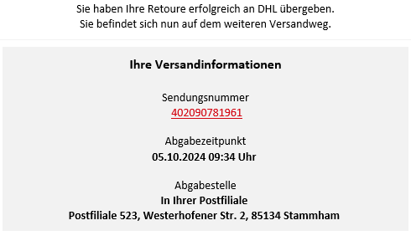
Leider muss ich auch das 2. Elite Flauschkissen 80 x 80 nach (3 mal Probeliegen) retournieren. Ich bitte um Zusendung eines entsprechenden Retourescheins.

Freundliche Grüße
Günther Bräuherr

